7.1.25 室外機系統アドレス重複確認(コマンド BB)
本コマンドは、室外機の系統アドレス重複確認に使用します。室内外の定期通信開始後、室内機の定期通信の間隔で本コマンドの送受信を行います。

- 要求コマンド
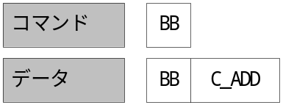

- データの形式
  - C_ADD(室外機冷媒系統アドレス 2バイト)
室外機の冷媒系統アドレスを2バイトで送信します。冷媒系統アドレスは、0x0080～0x009Dまでのアドレスです。

- 解説
本コマンドは、室内機の定期通信のタイミングで送受信を行います。本コマンドは、送信した室外機も返信するために同一冷媒系統アドレスが存在する場合には、2つ以上の返信があります。2つ以上の返信があった場合、冷媒系統アドレス重複と判断します。

